A R Q U I D I Ó C E S I S D E B O G O T Á

T R I B U N A L E C L E S I Á S T I C O

¿Cómo saber si su matrimonio puede ser nulo? Aquí encontrará una guía con preguntas útiles, para indagar sobre sobre eventuales causas de nulidad. Busque la asesoría de su párroco, él podrá ayudarlo en lo que Usted necesite para iniciar el proceso de nulidad.

Responda por escrito en su computadora, a conciencia y detalladamente, el siguiente cuestionario. Al final de las preguntas encontrará la documentación necesaria para iniciar el trámite de la nulidad matrimonial.

Contacte a su párroco para que puedan hacer juntos un discernimiento sobre los hechos narrados y si existe causal de nulidad, iniciar el proceso ante el Tribunal Eclesiástico.

CUESTIONARIO PARA EL DIÁLOGO PASTORAL CON LAS PERSONAS INTERESADAS EN EL PROCESO DE NULIDAD MATRIMONIAL

I. INFORMACION GENERAL
DATOS DEL INTERESADO. Nombre, C. C., lugar y fecha de nacimiento, residencia actual, teléfono residencial o comercial, móvil, correo electrónico, profesión y/o oficio, religión (práctica actual)
DATOS DEL CONYUGE. Nombre, C. C., lugar y fecha de nacimiento, dirección, teléfono residencial o comercial, móvil, correo electrónico, profesión y/o oficio, profesión, religión (práctica actual)
II. ANTECEDENTES FAMILIARES
Describa, ampliamente, sus circunstancias familiares y las de su cónyuge. Por favor, no olvide señalar:
Preguntas guía: ¿Cómo está conformado el hogar de donde usted procede (matrimonio católico civil, unión libre) ¿Cómo ha sido la relación de sus padres y familiares con usted? ¿Cuáles son las características del hogar de su cónyuge?
III. ASPECTOS GENERALES DE LA RELACION
Describa, ampliamente, las circunstancias que determinaron el desarrollo de su relación de pareja. Contextualice lo más posible y aporte toda la información que considere útil. Evite responder si o no. No olvide señalar en particular:
A. ETAPA DE NOVIAZGO
Preguntas guía: ¿En qué circunstancias se conocieron con su cónyuge?¿Qué edad tenían al iniciar el noviazgo? ¿Cuánto tiempo duró su relación antes de contraer matrimonio? ¿Cree usted que durante este tiempo lograron conocerse suficientemente? ¿Hubo algún problema en su relación durante el noviazgo? ¿Sus padres y familiares estaban de acuerdo con la relación?
B. DECISION DE CASARSE
Preguntas guía: ¿Por qué decidieron casarse? ¿Alguno de los dos tuvo dudas al tomar esta determinación? ¿Alguna circunstancia (embarazo, situación familiar, laboral o económica) fue determinante en la decisión de contraer matrimonio? ¿Hubo algún tipo de presión por parte de los padres, familiares o amigos? ¿Se trató de una decisión consciente, libre y madura? ¿Estaban de acuerdo en tener hijos? ¿Alguien les expresó su contrariedad o negativa ante el matrimonio que ustedes proyectaban contraer? ¿Cuáles eran los estados de ánimo y la relación de ustedes los meses anteriores a la boda? ¿Miedo, agobio, estrés...? ¿Hubo algún contratiempo serio en este espacio de tiempo? ¿Cuál?
C. CELEBRACIÓN DEL MATRIMONIO
Preguntas guía: ¿En qué Iglesia y cuándo se celebró el matrimonio? ¿Por qué decidieron casarse por la Iglesia? ¿Recibieron una adecuada preparación para la celebración del matrimonio? ¿Cómo era su vida de fe? ¿Eran ustedes, en aquel momento, católicos practicantes? ¿Usted y su cónyuge plenamente conscientes de la trascendencia e implicaciones del compromiso que adquiría? ¿Hubo algún problema o circunstancia particular que recuerde antes o durante la celebración del matrimonio? ¿Cómo fue la luna de miel?
D. CONVIVENCIA MATRIMONIAL
Preguntas guía: ¿Cuánto tiempo duró la convivencia matrimonial? ¿Qué dificultades se presentaron? ¿Cuándo empezaron estas dificultades? ¿Alguno de ustedes fue agresivo, violento, inseguro, depresivo o dependiente del alcohol o las drogas? ¿Hubo algún problema en la vida sexual? ¿Hubo hechos de infidelidad? ¿Alguno de los dos ha padecido un trastorno psiquiátrico o ha recibido tratamiento siquiátrico o sicológico? (Si fue así, indique los datos de contacto del médico, fechas en que fue tratado, la clase de tratamiento recibido, diagnostico) ¿Ese problema existía o se había manifestado antes del matrimonio? ¿Buscaron ayuda para solucionar los problemas matrimoniales? ¿Las familias o amigos sabían de esas dificultades? ¿Cómo reaccionaron ellos?
E. SEPARACION
Preguntas guía: ¿Cuándo y por qué decidieron separarse? ¿Quién tomó la iniciativa de la separación? ¿Tiene separación legal, divorcio, cesación de efectos civiles, liquidación de sociedad conyugal? ¿Cuándo se inició el problema que desencadenó la separación? ¿Cómo trataron de solucionar el problema? ¿Qué tipo de asesoría buscaron? ¿Después de la separación intentaron nuevamente volver a convivir? ¿Qué tipo de relación mantienen ahora entre ustedes? ¿Los hijos con quién viven? ¿Cómo cumple cada uno sus obligaciones con los hijos? ¿Alguno de ustedes tiene nueva convivencia o ha contraído matrimonio civil? ¿Hay hijos en esa nueva unión? ¿Cuántos? Señale cualquier otro aspecto que no se haya reflejado en las anteriores cuestiones.
IV. NULIDAD
Describa ampliamente los motivos por los cuales desea presentar la demanda de nulidad. Señale en particular:
Preguntas guía: ¿Cuál cree usted que sea la causa de la eventual nulidad de su matrimonio? ¿Qué motivos tiene usted para solicitar la nulidad? ¿Cómo es actualmente su vida familiar y emocional? ¿Tiene usted intención de contraer nuevamente matrimonio canónico? ¿Ha hablado usted con su expareja de su intención de solicitar la nulidad matrimonial? ¿Está su expareja de acuerdo con solicitar la nulidad matrimonial?
V. TESTIGOS

Relacione a continuación, con la mayor precisión, los datos de tres de esas personas. Deben ser personas que conozcan suficientemente la relación de pareja, especialmente la etapa previa al matrimonio (noviazgo y decisión de casarse).
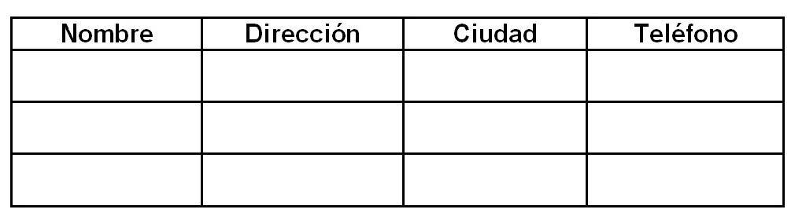
V. DOCUMENTOS NECESARIOS
Para la presentación de la solicitud de nulidad es necesario presentar al Tribunal los siguientes documentos:
1. Partida original de matrimonio (máximo con tres meses de expedida).
2. Registro civil de matrimonio con nota marginal de liquidación de la sociedad conyugal.
3. Partida original de bautismo del varón contrayente con nota marginal de matrimonio (máximo con tres meses de expedida).
4. Partida original de bautismo de la mujer contrayente con nota marginal de matrimonio (máximo con tres meses de expedida).
5. Partidas originales de bautismo de los hijos o registros civiles de nacimiento de los hijos.
6. Otros documentos que podría ser útiles durante el proceso (certificados médicos y otros documentos que considere útiles para aportar al proceso).
VI. OBSERVACIONES DEL PÁRROCO EN PAPEL CON MEMBRETE DE LA PARROQUIA. Para más información consulte la página www.tribunaleclesiasticobogota.org.co

